Configuração para gerar Guia de Recolhimento no módulo Tributos:
Cadastrar a GUIA de Recolhimento utilizando a tela F051GUI - Cadastros / Controladoria / Tributos / Guias de recolhimento:
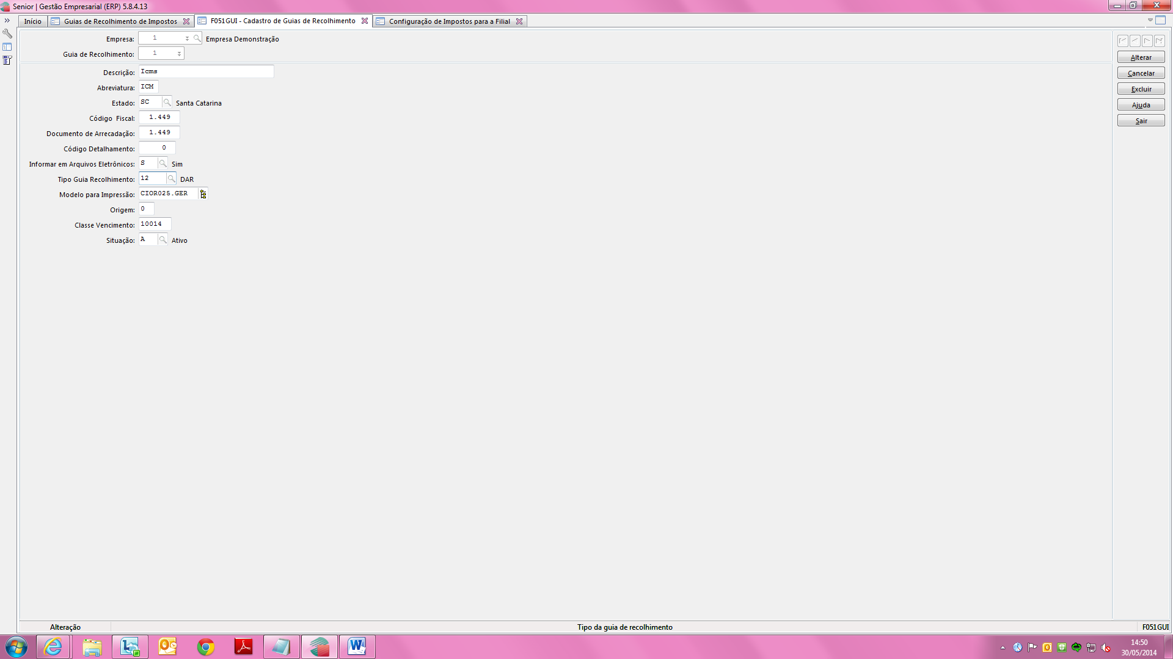
Para gerar a Guia de recolhimento existem duas formas:
Manualmente
Acessar a tela F661GRI - Controladoria / Gestão de Tributos / Operações e Cálculos Fiscais / Guias de Recolhimento
Informar o código do imposto;
Data Apuração;
Sequência
Ao informar seq. 1, apresenta a mensagem:
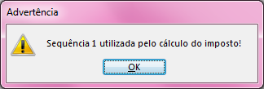
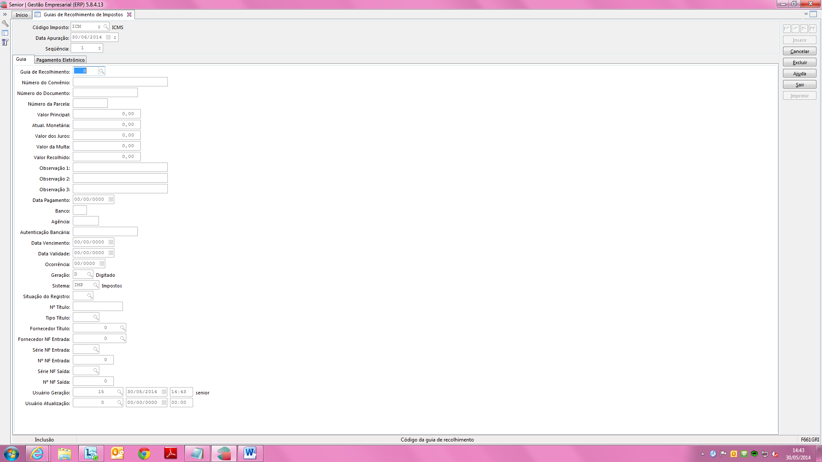
Preencher o código da GUIA cadastrado na tela F051GUI, valor principal e valor recolhido, data pagamento, data vencimento, ocorrência.
Não é possível fazer nenhum vínculo de Nota fiscal ou de título no cadastro manual de GUIA.

Automática
Para gerar a GUIA de Recolhimento automática, acessar a tela F055PPF - Cadastros / Controladoria / Tributos / Base imposto (Liga Filial).
Posicionar no imposto e nos campos “Atu. Guia” deve estar Sim e o campo “Guia Rec” informado o código da GUIA cadastrado na tela F051GUI.
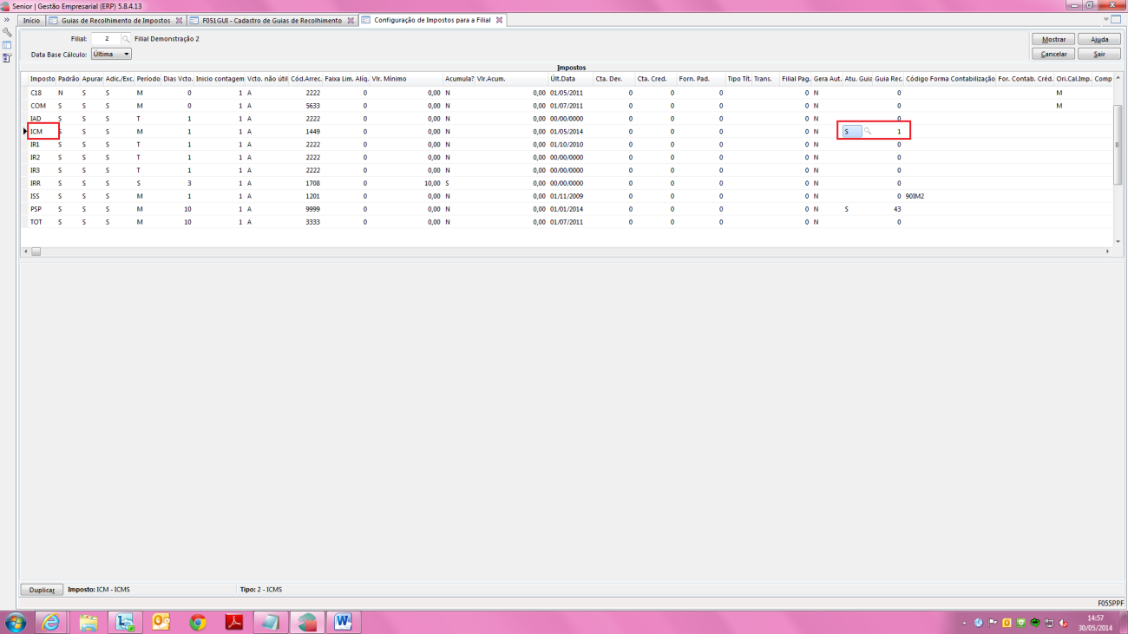
Ao apurar o imposto em Tributos, processar e clicar no botão “Guia” no rodapé da tela, será demonstrada a GUIA automaticamente.
Nota-se que não tem título vinculado, pois nesse caso somente gerou a Guia de Recolhimento.
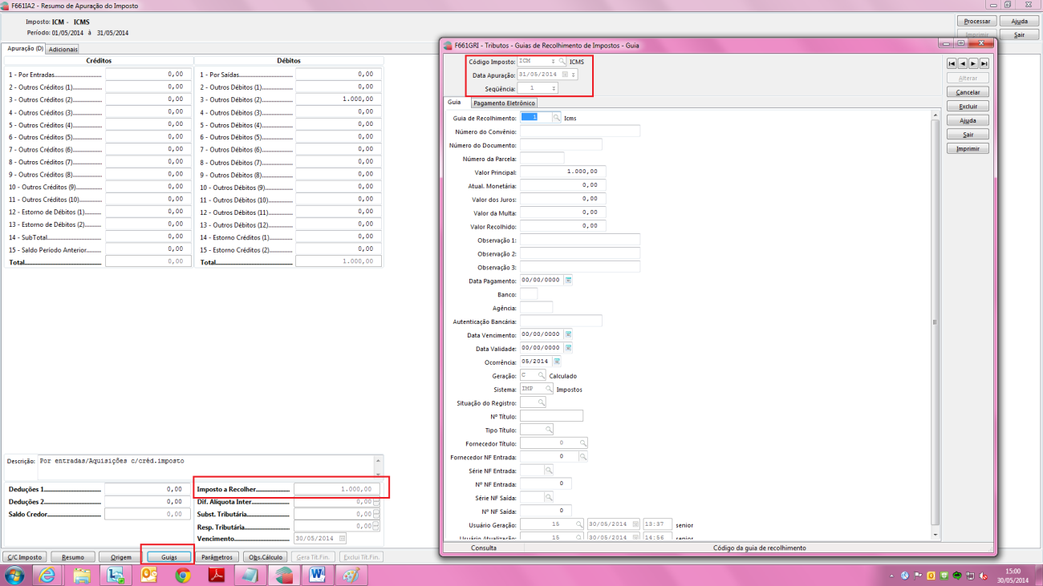

Caso na tela F055PPF o campo “Atu. Guia” estiver “N”, não será gerada a GUIA ao fazer apuração do imposto. O cliente precisará fazer manualmente, direto na tela F661GRI.

Se a empresa somente possui módulo Tributos, os campos da “Atu Guia” e “Guia Rec.” Estarão habilitados. Mas somente será gerado a GUIA, o título não possuirá configuração para gerar.

Quando o cliente possui a configuração para gerar títulos na apuração impostos e geração é automática da GUIA de recolhimento:
Acessar a tela F055PPF - Cadastros / Controladoria / Tributos / Base imposto (Liga Filial).
Posicionar no imposto e na linha preencher os campos:
- Forn. Pad. = Fornecedor para geração do título;
- Tipo Tít. = Tipo de título para a geração do título;
- Trans. = Transação para a geração do título;
- Gera Aut. = Indicativo se o título deve ser gerado automaticamente (Informar S-Sim);
- Atu. Guia = Indicativo se a guia de recolhimento deve ser gerada automaticamente (Informar S-Sim);
- Guia rec. = Informar o código da guia de recolhimento cadastrada na tela F051GUI.
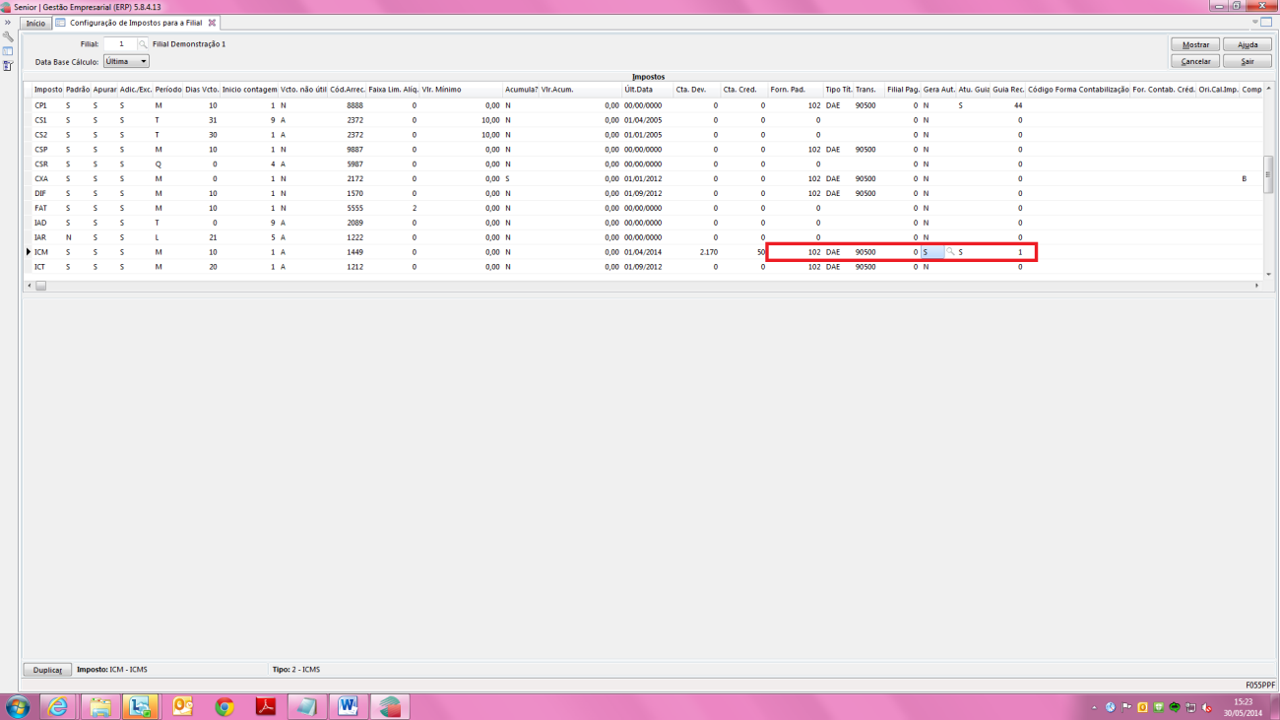

Apurar o imposto e gerar o título:
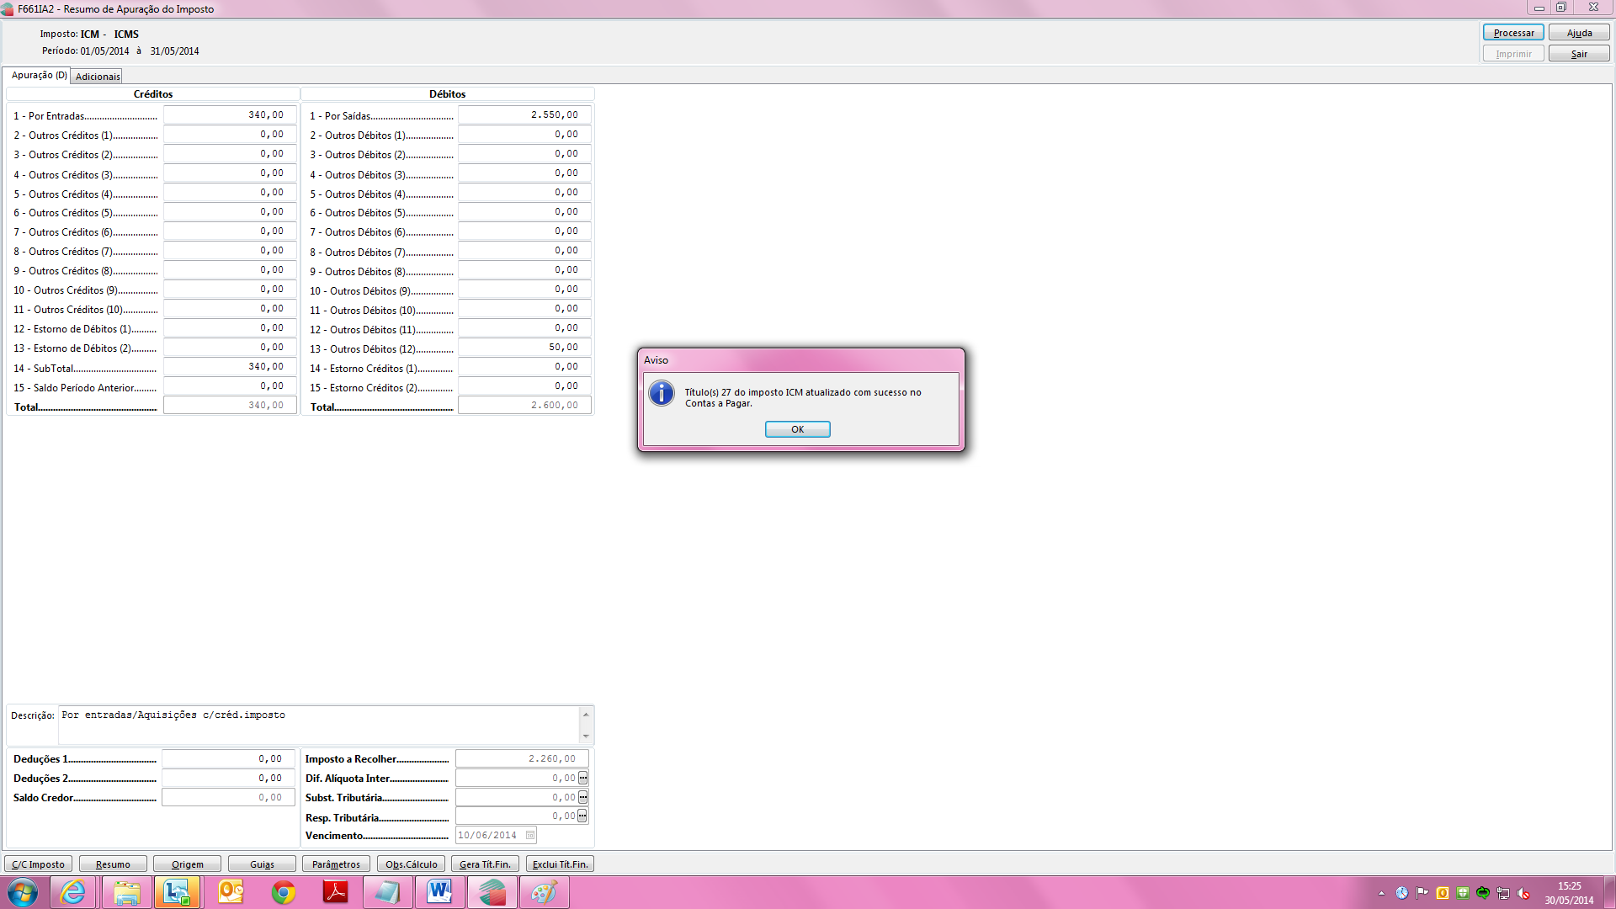
Após clicar no botão “Guias” no rodapé da tela, abrirá a tela da GUIA demonstrando a guia gerada e vinculada ao título:
